Câu 36: [DS12.C1.1.BT.d](CHUYÊN VINH LẦN 3-2018) Cho hàm số có đồ thị của hàm số được cho như hình bên. Hàm số nghịch biến trên khoảng
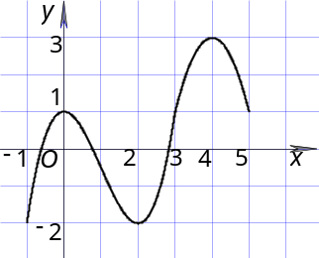
A. . B. . C. . D. .
Lời giải
Chọn C
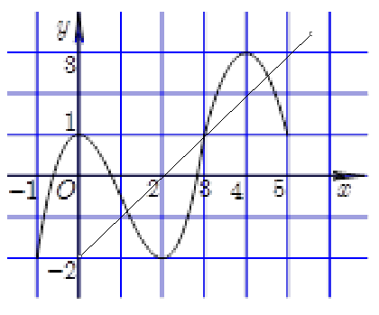
Ta có
.
Dựa vào đồ thị ta thấy đường thẳng cắt đồ thị tại hai điểm có hoành độ nguyên liên tiếp là và cũng từ đồ thị ta thấy trên miền nên trên miền .
Vậy hàm số nghịch biến trên khoảng .

